WAD - BFS

WEB APPLICATION DOCUMENT

<NOME DO SISTEMA>

Autores:

Antonio Nassar,

Eduarda Gonzaga,

Emely Tavares,

Fabio Lopes,

Luiz F. Covas,

Maurício Felicissimo,

Yago Matos

Data de criação:<10/10/2022>

**Controle do Documento**

**Histórico de revisões**

| **Data** | **Autor** | **Versão** | **Resumo da atividade** |
| --- | --- | --- | --- |
|  |  |  |  |
| 14/10/2022 | Eduarda Gonzaga | 1.1 | Criação do documento; |
| 19/10/2022 | Eduarda Gonzaga, Emely Tavares | 1.2 | Revisão do documento (de 1.1 até 2.4); |
| 20/10/2022 | Emely Tavares | 1.3 | Preenchimento da seção 2.1 (Análise da indústria); |
| 21/10/2022 | Fábio Piemonte | 1.4 | Correção da sessão 1(visão geral); |
| 21/10/2022 | Luiz Fernando Covas  Yago Phellipe Matos Lopes | 1.5 | Revisão após primeira sprint; |
| 03/11/2022 | Eduarda Gonzaga | 1.6 | Alteração em User Stories; |
| 04/11/2022 | Yago Phellipe Matos Lopes  Luiz Fernando Covas | 1.7 | Corrigindo WAD com ajuda dos feedbacks e adicionando documentos da sprint 2. |
| 18/11/2022 | Luiz Fernando Covas | 1.8 | Preenchimento da seção |

**Sumário**

Visão Geral do Projeto

Parceiro de Negócios

O Problema

Objetivos

Objetivos gerais

Objetivos específicos

Descritivo da Solução

Partes Interessadas

Análise do Problema

Análise da Indústria

Análise do cenário: Matriz SWOT

Proposta de Valor: Value Proposition Canvas

Matriz de Risco

Requisitos do Sistema

Persona

Histórias dos usuários (user stories)

Arquitetura do Sistema

Módulos do Sistema e Visão Geral (Big Picture)

Tecnologias Utilizadas

UX e UI Design

Wireframe

Design de Interface - Guia de Estilos

Projeto de Banco de Dados

Modelo Conceitual

Modelo Lógico

Testes de Software

Teste de Usabilidade

Referências

Apêndice

# 

# Visão Geral do Projeto

## Parceiro de Negócios

A MRV, a qual o nome se origina de seus fundadores, Mário Menin, Rubens Menin e Vega Engenharia Ltda, foi fundada em Belo Horizonte, Minas Gerais, com o intuito de construir e incorporar empreendimentos residenciais na capital mineira.

Empresa de capital aberto, com 41 anos de história, está presente em 132 cidades e 22 estados brasileiros, afirma ser a maior construtora do Brasil para famílias de baixa renda como também da América Latina, com mais de 500 mil unidades vendidas.

O que a diferencia de outras construtoras, é o fato das outras empresas focarem em uma classe com maior poder aquisitivo.

## O Problema

A MRV, como também todas as empresas do setor de construção civil, passa por dois problemas: escassez de mão de obra nos canteiros e a contratação manual e lenta das empreiteiras para as construções, uma vez que contratam por indicação ou pesquisa manual nas redes sociais e Google, demandando tempo e recurso, como também deixando a obra mais vulnerável a atrasos.

## Objetivos

### Objetivos gerais

* Facilitar o processo de contratação, fazendo com que as empreiteiras manifestem interesse pela obra, facilitando a conexão e comunicação entre os prestadores de serviço(empreiteiras) e a construtora, MRV, resultando num processo de contratação veloz e robusto, o qual qualifica ambas as partes, profissionalizando o setor.

### Objetivos específicos

* Inverter o fluxo de comunicação construtoras - empreiteiras, que se baseava em a empresa MRV buscasse as empreiteiras, com a programação web, as empreiteiras poderão ver a gama de obras e dizer em qual se disponibiliza em trabalhar.
* Facilitação do processo de coleta de dados para a contratação das empreiteiras
* Publicação de trabalhos pela construtora na plataforma
* Inscrição das empreiteiras no processo seletivo
* Comunicação entre as duas partes (Construtora x Empreiteira)
* Gamificação da plataforma para a análise das empreiteiras

## Descritivo da Solução

Uma aplicação web onde empreiteiras possam cadastrar todas as informações necessárias para contato e contratação, criando um perfil e dando acesso para a busca de serviços nas construções da MRV.

Em contrapartida, a MRV tem a capacidade de anunciar a contratação em suas obras, considerando a localização; preço; data de início e fim; quantidade de pessoas necessárias; escopo e equipe. Ela conseguirá analisar todas as empreiteiras já registradas da região, podendo contactá-los.

A aplicação terá um sistema de gamificação, a qual ranqueia as empreiteiras e funcionários autônomos, priorizando a contratação dos que:

* Tempo de trabalho.
* Qualidade do trabalho designada pela própria MRV depois que um trabalho com ele for realizado.
* Se possui treinamentos, cursos, certificados.

## Partes Interessadas

Descrever os principais stakeholders envolvidos no projeto e seus papéis.

MRV:

* Contratante do serviço
* Entende do problema e como funciona o setor para o qual a solução está sendo desenvolvida
* Usuários que irá anunciar os serviços

Inteli:

* Intermediário entre alunos x MRV
* Product Owners

Empreiteira:

* Usuários do produto que irão buscar os serviços

# Análise do Problema

## 2.1 Análise da Indústria

A MRV começou sua trajetória em 1979, como uma incorporadora e construtora de imóveis populares focada em empreendimentos residenciais no município de Belo Horizonte – MG, sempre buscando expandir as áreas de atuação, hoje em dia encontra-se em mais de 160 cidades do Brasil (MRV, 2022). Nesse sentido, a MRV é a maior construtora de imóveis para a classe média e média baixa da América Latina. De acordo com a matéria do site Estado de Minas (ESTADO DE MINAS, 2022), no ano de 2021, a MRV atingiu o lucro de R $322 milhões, que corresponde a 64% a mais que no mesmo período de 2020. Ademais, o site The Capital Advisor afirma que a MRV & CO é líder no segmento de empreendimentos residenciais populares com cerca de 12% do mercado total.

Além disso, a empresa possui uma quantidade de concorrentes considerável devido ao fato do setor de incorporação e construção ser bastante fragmentado. Assim, temos a empresa Cyrela e a Tenda como principais adversárias, onde essa última empresa conseguiu conquistar, na 29° edição, o mesmo lugar que a MRV havia ganhado na edição anterior do Top Imobiliário (campeã entre as construtoras e vice entre as incorporadoras), segundo o site do Estadão.

Destaca-se também que a MRV aderiu ao Pacto Global da ONU e ao compromisso com a Agenda 2030, por estar aliada às tendências de mercado ligadas à sustentabilidade. Em termos de tecnologia, fazem uso de software, drones e aplicativos para prevenir acidentes e monitorar a saúde de seus colaboradores, além disso utilizam células fotovoltaicas para converter energia solar em energia elétrica. Desse modo, a MRV possui práticas sustentáveis em toda a sua cadeia de atuação, que vai da construção à entrega de soluções inteligentes para os clientes. Eles recebem seus imóveis com energia solar, reaproveitamento de água pluvial, infraestrutura urbana, entre outros.

Abaixo matriz de valor em formato oceano para uma melhor visualização da disposição da MRV no setor imobiliário.

**Gráfico 01 - Matriz de valor**

Fonte: Elaboração dos autores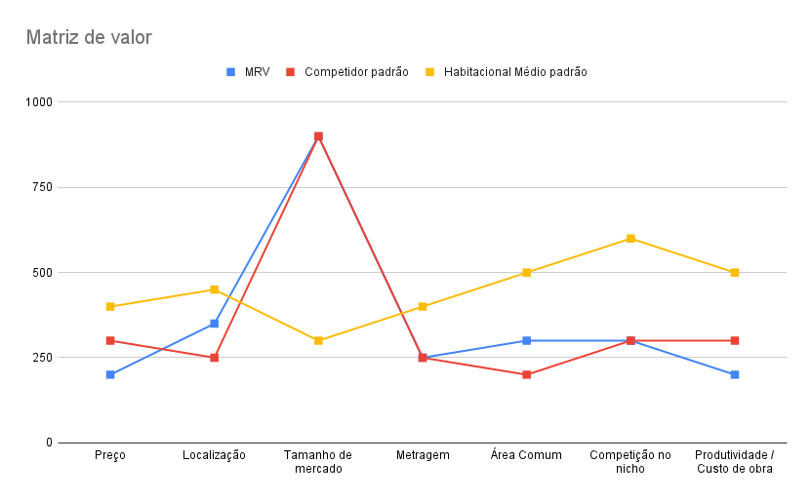

De acordo com o gráfico e os conhecimentos adquiridos sobre a MRV & CO e sua atuação no mercado temos abaixo uma análise de indústria utilizando as cinco forças de Porter.

**Rivalidade entre os concorrentes:** Baixa, pois a MRV é uma das poucas empresas que possui o foco no público de baixa renda, enquanto os outros players atendem outros públicos;

**Poder de barganha de clientes:** Relativamente baixo**,** pois para barganhar na compra de um imóvel é preciso ter um valor de entrada muito alto e como o público e de baixa renda isso é mais difícil de ocorrer.

**Poder de barganha de fornecedores:** Relativamente alto, pois devido ter muitas empresas do ramo e muita necessidade de infraestrutura no país.

**Ameaças de produtos substitutos:** Startups que criam casas a partir de impressoras 3D.

**Ameaças de novos entrantes:** Pequenas empreiteiras realizando a construção de apartamentos no condomínio.

## Análise do cenário: Matriz SWOT

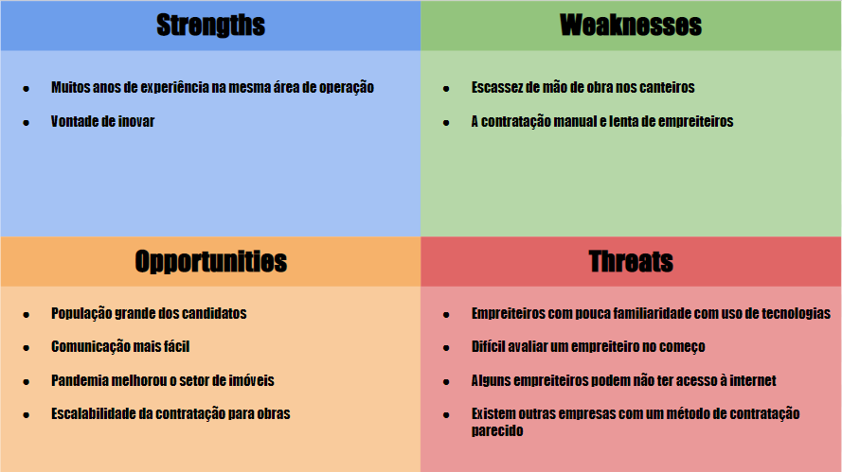

[MRV - Analise SWOT](https://docs.google.com/presentation/d/1wZ8VsSyHrb5kMk2-URI0qH679x4Rsjn9X7cBNp4pTKU/edit?usp=sharing)

Por meio da matriz SWOT podemos entender o cenário competitivo do mercado, auxiliando na tomada de decisões e planejamentos estratégicos.

## Proposta de Valor: Value Proposition Canvas

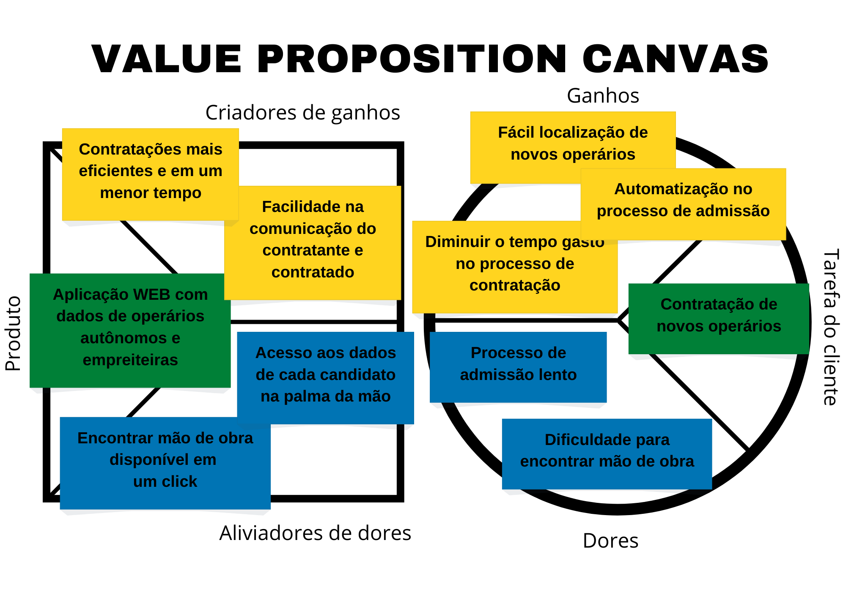

Por meio do value proposition canvas conseguimos expressar uma ideia clara, concisa e transparente de como iremos agregar valor ao modelo de negócio da empresa.

## Matriz de Risco

Com a Matriz de Riscos conseguimos entender quais são as nossas possíveis ameaças, oportunidades e como isto poderá afetar no nosso projeto, assim, caso aconteça riscos dentro do planejado, nós conseguiremos agir da melhor forma para resolver o problema, conseguindo diminuir o impacto no projeto.

| Probabilidade | **Ameaças** | | | | | **Oportunidades** | | | | | Possibilidade |
| --- | --- | --- | --- | --- | --- | --- | --- | --- | --- | --- | --- |
| **90%** |  |  |  |  |  |  |  |  |  |  | **90%** |
| **70%** |  |  |  |  |  |  | **I** |  |  |  | **70%** |
| **50%** |  |  | F |  |  |  |  |  |  |  | **50%** |
| **30%** |  | **A, C** | D |  |  |  |  |  |  |  | **30%** |
| **10%** |  |  | **B** | **C** | E |  |  |  |  |  | **10%** |
|  | **Muito Baixo** | **Baixo** | **Moderado** | **Alto** | **Muito Alto** | **Muito Alto** | **Alto** | **Moderado** | **Baixo** | **Muito Baixo** |  |

| **Índice** | **Nome** | Categoria | Probabilidade | Impacto |
| --- | --- | --- | --- | --- |
| A | Desencontros nas reuniões | Comunicação | 30% | Baixo |
| B | Erros ortográficos no projeto(documentação) | Desenvolvimento | 10% | Alto |
| C | Saída de um membro da equipe | Desenvolvimento | 10% | Alto |
| D | Desavenças de ideias ao longo da execução do projeto | Comunicação | 30% | Baixo |
| E | Mau entendimento do problema | Comunicação | 10% | Muito Alto |
| F | Má organização do grupo (membros sobrecarregados e outros mais tranquilos) | Comunicação | 50% | Moderado |
| G | O site não contribuir para a solução do problema | Desenvolvimento | 10% | Muito Alto |
| H | Falta de experiência em desenvolvimento Web | Desenvolvimento | 50% | Moderado |
| I | Equipe com diversas experiências | Desenvolvimento | 70% | Alto |

**Link da tabela**:[Matriz de Riscos - BFS](https://docs.google.com/spreadsheets/d/1T3FglVGfY-B5EXmJwpx70oBh2DaE0jVRvTNOtGB8Sg4/edit?usp=sharing)

*Autoria própria para melhor visualização do FrameWork.

# Requisitos do Sistema

## Persona

**Recrutador MRV // Responsável pela empreiteira//**

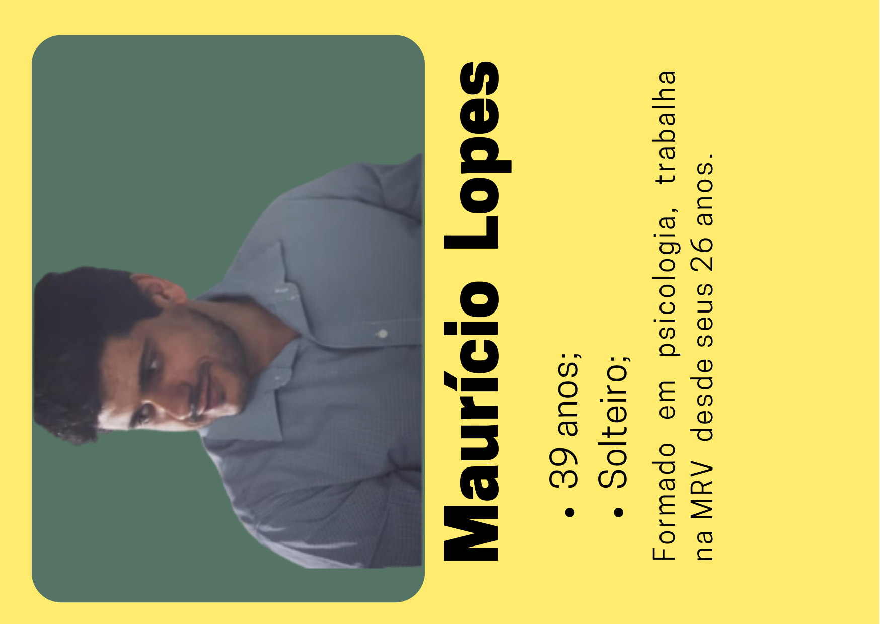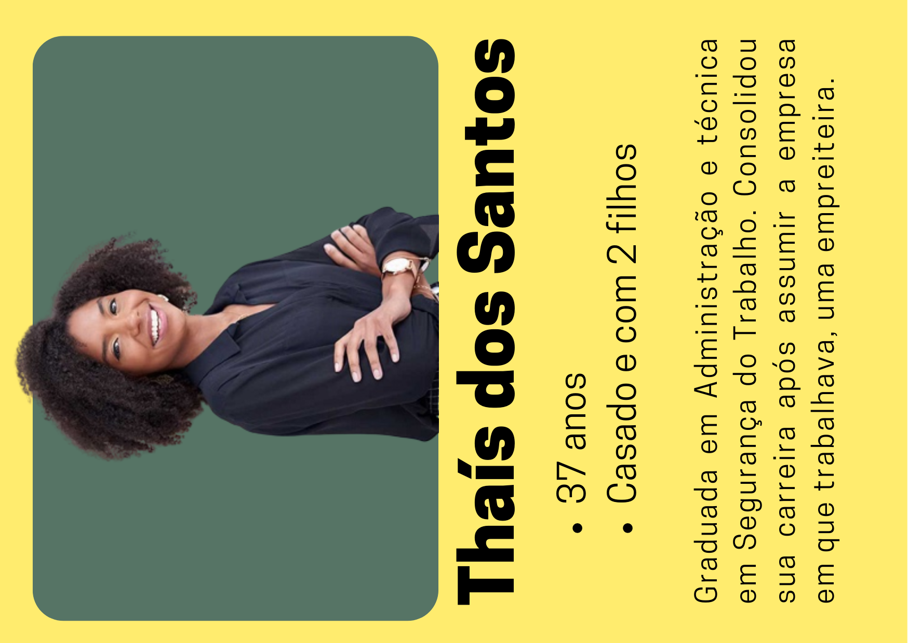

*Imagens fictícias para melhor compreensão gráfica do leitor, e conexão entre equipe e usuários.

## Histórias dos usuários (user stories)

**RECRUTADOR MRV:**

* Eu, enquanto **recrutador**, **quero** visualizar a gama de empreiteiras em uma determinada região, podendo filtrar por estados e cidades, para contratar os mais qualificados e com disponibilidade;
* Eu, enquanto **recrutador, quero** ver as empreiteiras com que já trabalhei em outras obras;
* Eu, enquanto **recrutador, quero** ver a avaliação das empreiteiras;
* Eu, enquanto **recrutador**, **quero** disponibilizar as demandas e necessidades de cada obra;
* Eu, enquanto **recrutador**, quero visualizar a quantidade de funcionários da empreiteira.

**EMPREITEIRA:**

* Eu, enquanto **empreiteira**, **quero** visualizar as vagas, podendo filtrar pela localização ou datas, para me candidatar para assim, me planejar e saber quando terei obras durante o ano;
* Eu, enquanto **empreiteira**, **preciso** me cadastrar, fornecendo dados pré determinados como: email, telefone para contato, CNPJ, Nome da Empresa e entre outros;
* Eu, enquanto **empreiteira**, **quero** ver a demanda da obra. Ex: 600 apartamentos para pintura interna.

# Arquitetura do Sistema

## Módulos do Sistema e Visão Geral (Big Picture)

Fluxograma 01: Arquitetura da Solução.

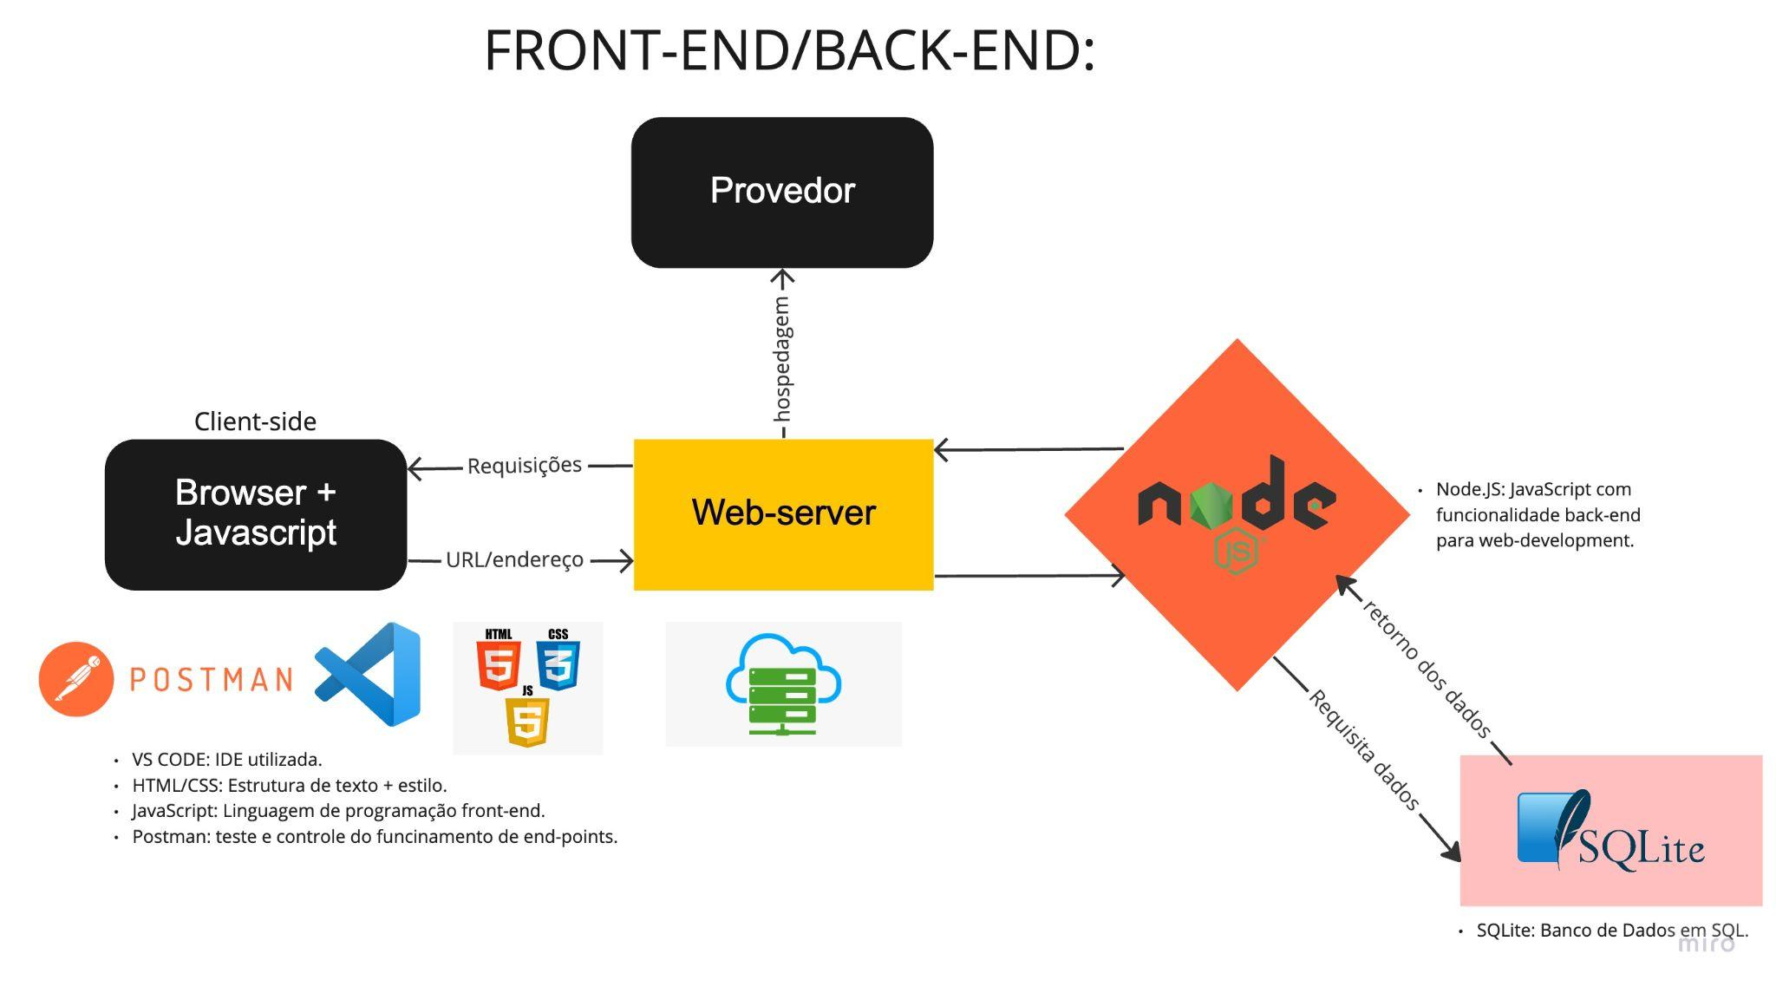

Fonte: Elaboração dos autores.

A arquitetura do sistema foi estruturada baseada em uma aplicação web tradicional, utilizando tecnologias front-end como HTML/CSS e JavaScript e no back-end Node.JS e SQLite para banco de dados. A aplicação tem um fluxo contínuo onde o cliente acessa a aplicação via web por meio de um browser (ex. Google Chrome, Safari), onde tem acesso a toda a plataforma e consegue realizar tarefas como fornecer dados e visualizar informações. Com isso, estes inputs são levados a um servidor web por meio do acesso a endpoints específicos, hospedados em um provedor (ex. Heroku) e a linguagem de programação back-end, neste caso Node.JS, realiza a ponte entre o fornecimento de inputs ao banco de dados (SQLite) e o retorno destes a interface do cliente, tudo isso por meio de uma API, respectivamente.

**link da arquitetura da solução:**

[https://miro.com/welcomeonboard/OUVEQXZCeGJYWk9aaGl2ZFVYZ1V2VHdLd1hFVVRUZ3BjTHdtM[…]1Z242T3wzNDU4NzY0NTE4OTYwMDA4OTkwfDI=?share_link_id=873315970250](https://miro.com/welcomeonboard/OUVEQXZCeGJYWk9aaGl2ZFVYZ1V2VHdLd1hFVVRUZ3BjTHdtM%5B%E2%80%A6%5D1Z242T3wzNDU4NzY0NTE4OTYwMDA4OTkwfDI=?share_link_id=873315970250)

## 4.2 Tecnologias Utilizadas

Tabela 01: Tecnologias utilizadas.

| **Tecnologia** | **Função** | **Versão** |
| --- | --- | --- |
| Visual Studio Code | IDE utilizada para escrever e editar códigos. | Version: 1.73.0 (Universal) |
| Postman | Teste de endpoints no banco de dados e monitoramento do funcionamento da API. | Version 9.31.0 |
| Figma | Design front-end/wireframe que auxiliam o alinhamento da equipe no desenvolvimento visual do software. | FIGMA V9.0 |
| Github | Repositório do código online, a maior plataforma do mundo em sua categoria. | - |
| Node js | Linguagem de programação utilizada no back-end possibilitando a conexão e implementação de APIs entre front e back-end com o banco de dados. | v16.17.0. |
| DB Browser | Criar banco de dados e manipular tabelas através do DB Browser. | Version 3.12.2 |
| SQLite | Software de banco de dados relacional baseado em SQL. | version 3.39.4. |
| HTML | Estrutura para web development tradicional. | HTML5 |
| CSS | Estilização e estética do front-end, auxiliando o HTML. | CSS3 |
| JavaScript | Linguagem de programação mais popular do mundo para web development devido ao seu script de alto nível. Alimenta diversas funcionalidades no front-end | ECMASCRIPT 2020 |

Fonte: Elaboração dos autores.

# UX e UI Design

Projeto das telas do sistema.

## 5.1 Wireframe

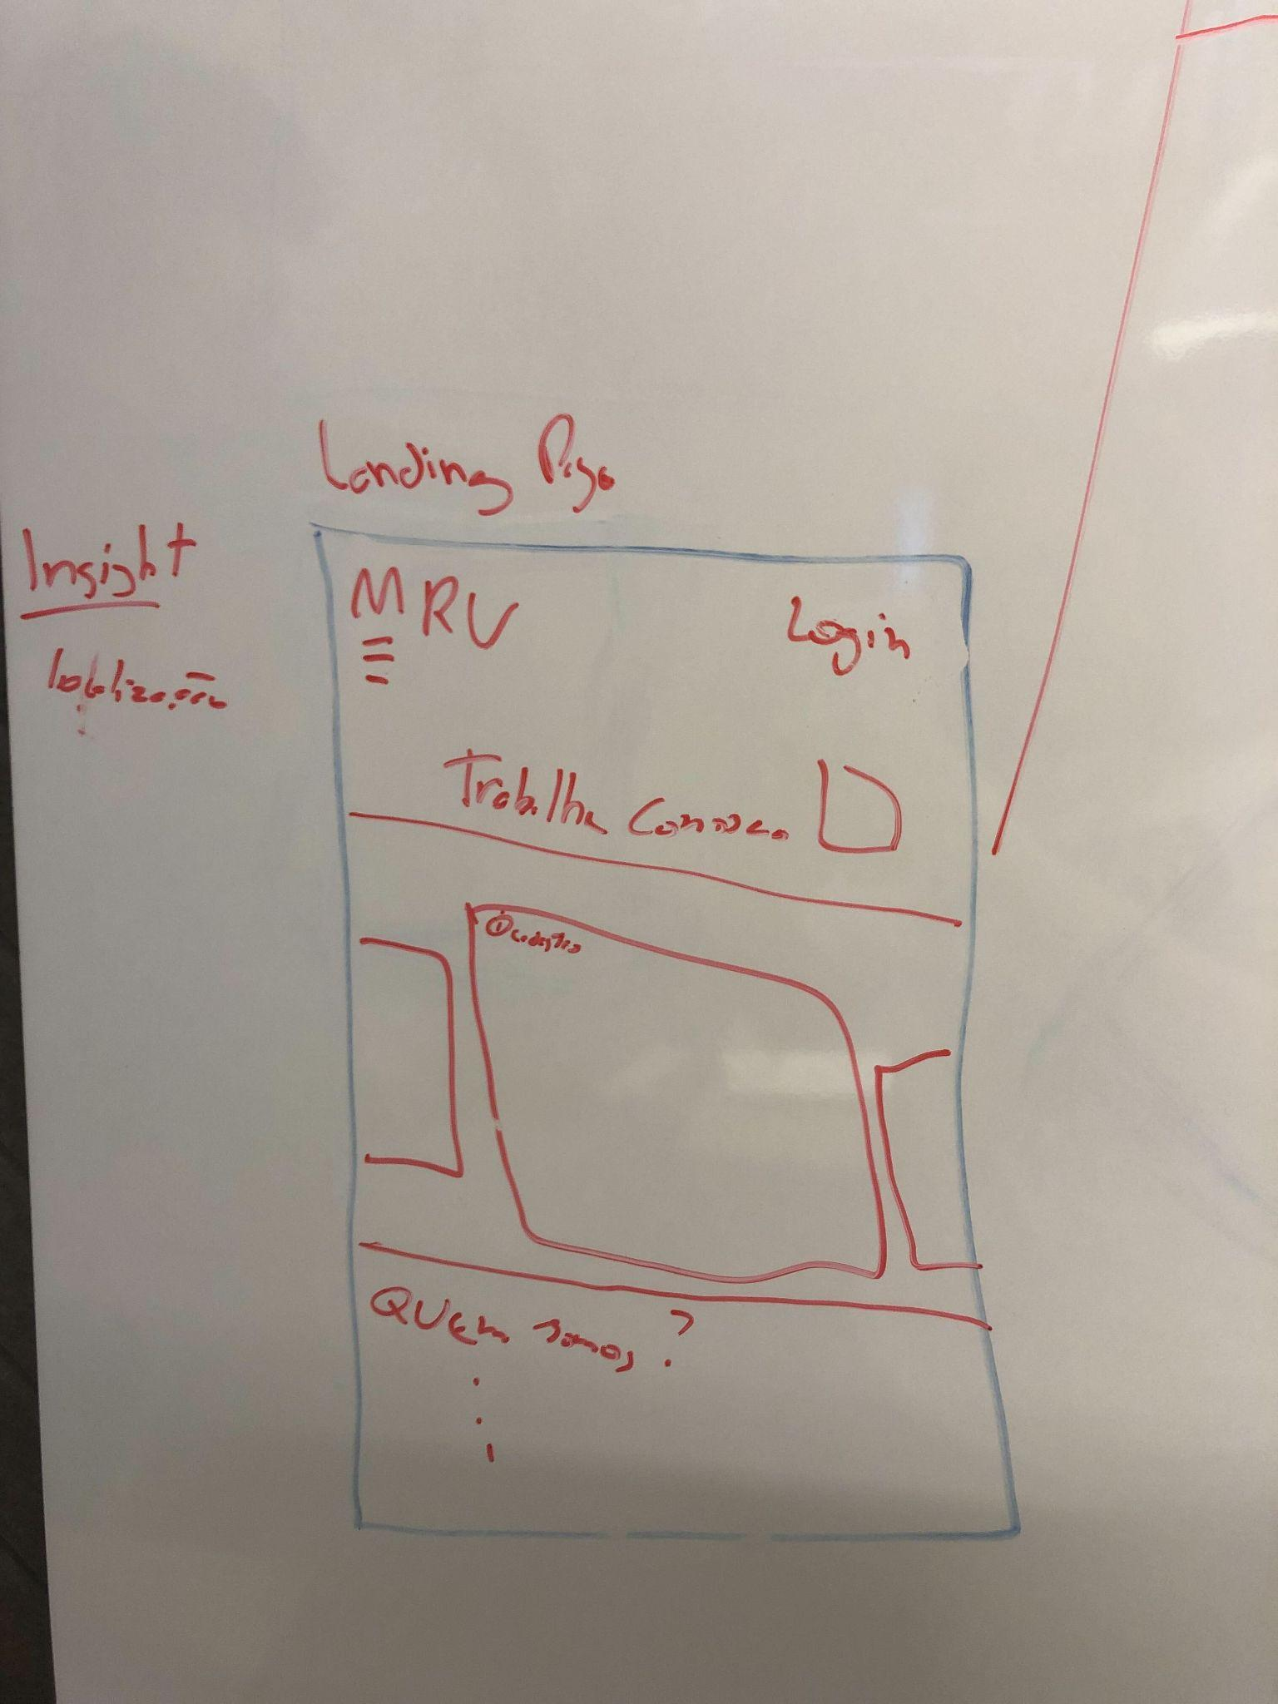

* Landing Page - Mobile fist;

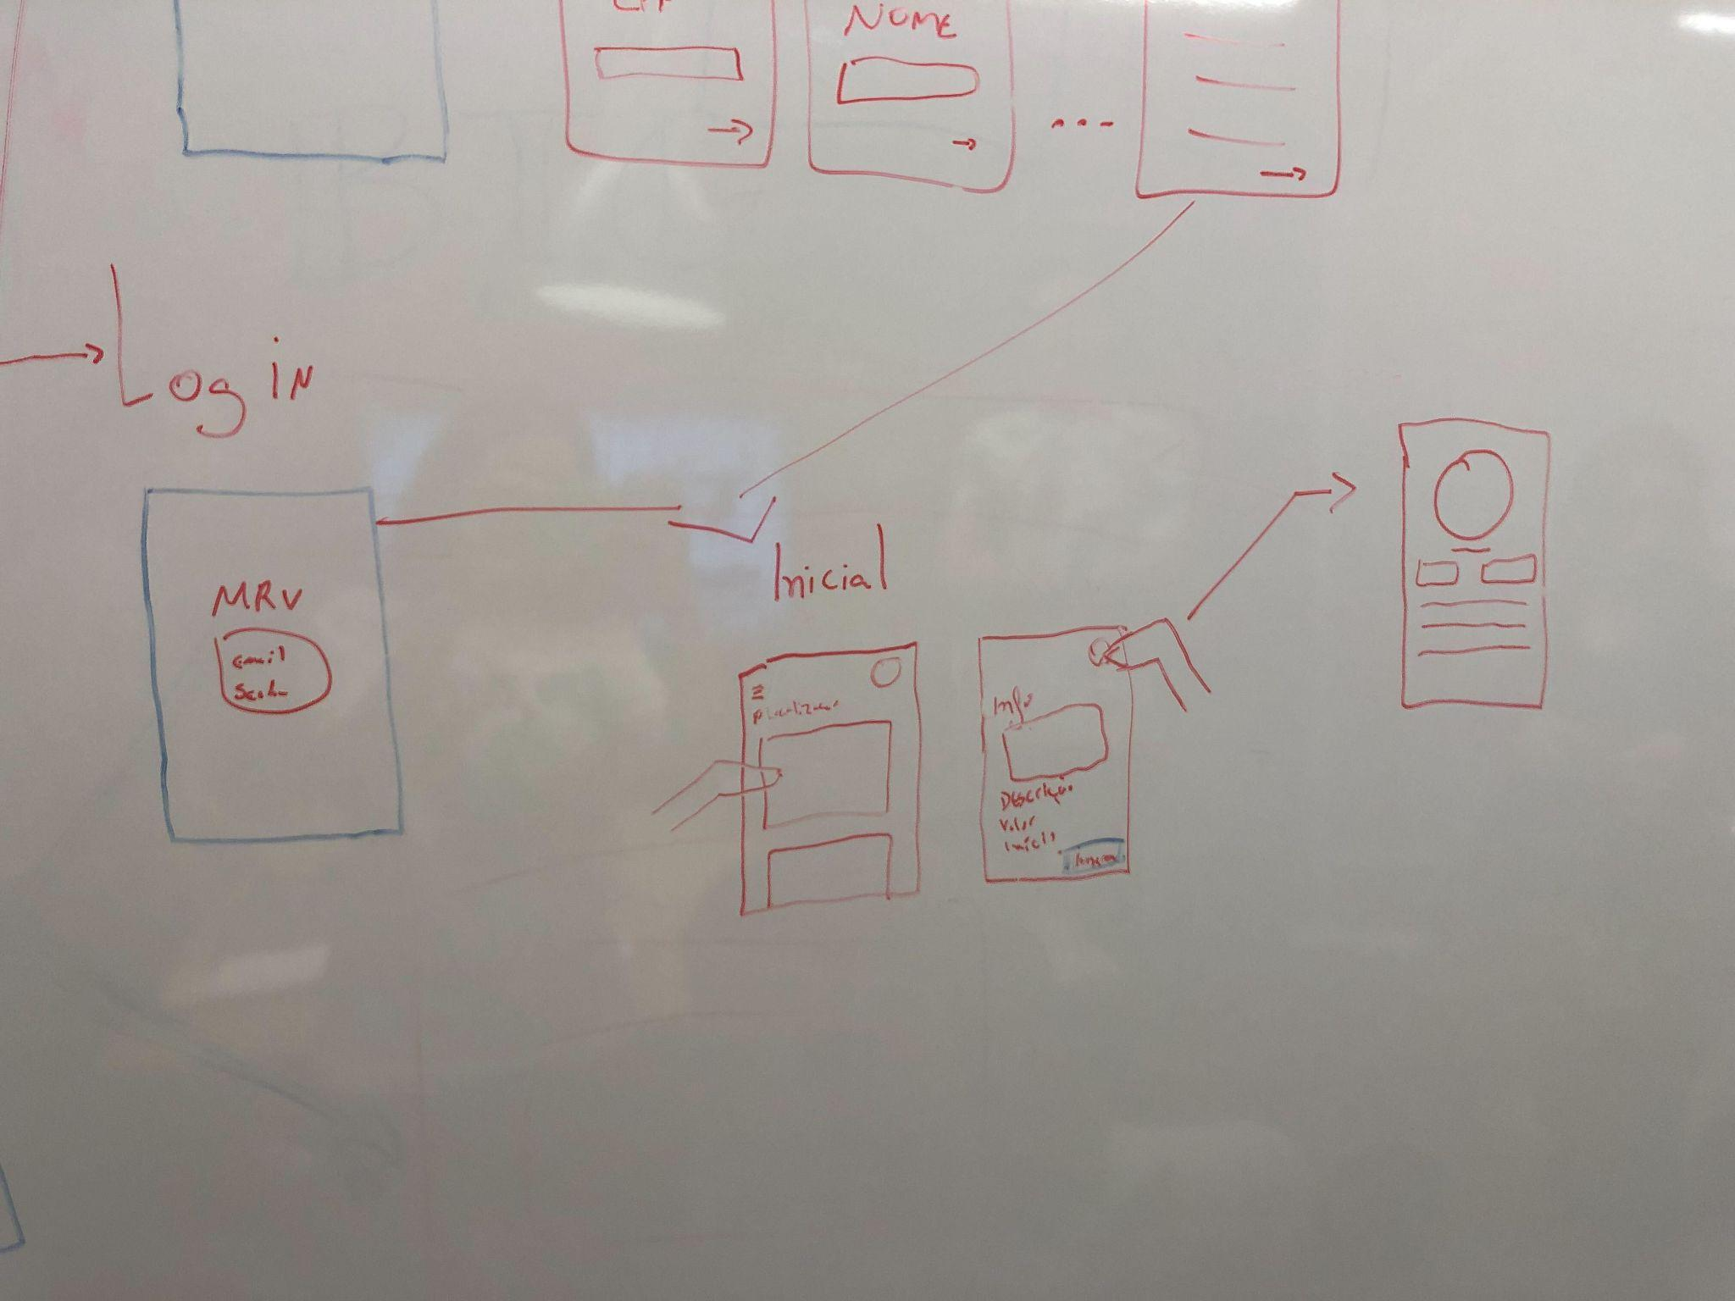

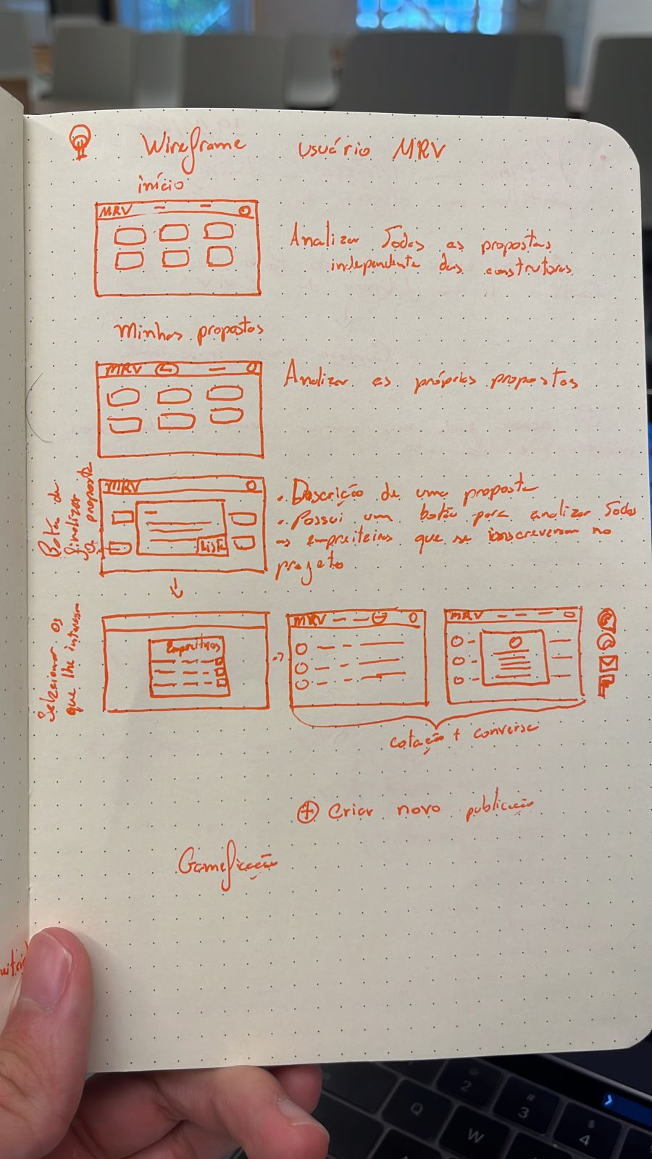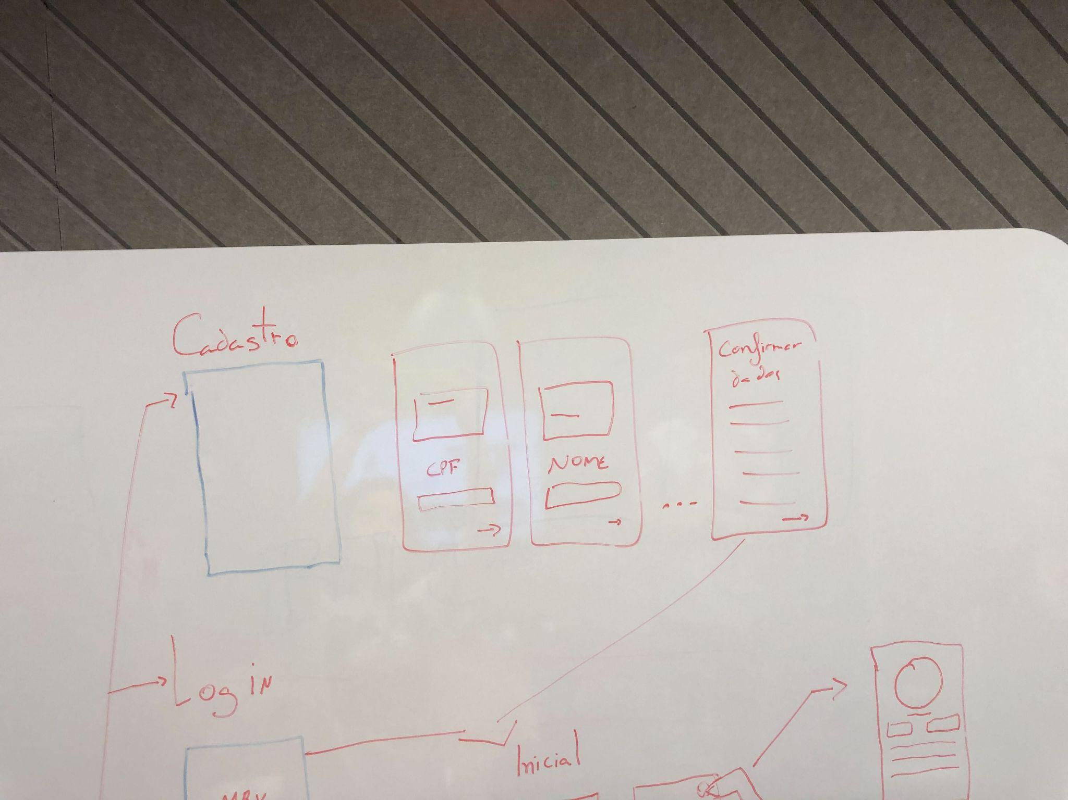

* Área de login e cadastro

Link Figma: <https://www.figma.com/proto/SMNbr9WtVn1gCHVQkhsPOl/MRV?node-id=1%3A2&scaling=scale-down&page-id=0%3A1&starting-point-node-id=1%3A2&show-proto-sidebar=1>

Telas no Figma: <https://www.figma.com/file/SMNbr9WtVn1gCHVQkhsPOl/MRV?node-id=0%3A1>

## 5.2 Design de Interface - Guia de Estilos

Segue abaixo o link para o nosso guia de estilos onde consta todas as cores, tipografías, ícones e imagens que utilizamos para a construção do nosso front-end.

<https://www.figma.com/file/SMNbr9WtVn1gCHVQkhsPOl/MRV?node-id=252%3A20&t=SSYMR5TMiamoOHx2-0>

# Projeto de Banco de Dados

**Introdução do banco de dados:**

Atualmente o Banco De Dados do projeto possui 7 tabelas, sendo elas: empreiteiras, inscrições, cidades, estados, status, projetos e usuários. Cada tabela foi pensada nos detalhes do projeto, como, por exemplo, a tabela cidades e estados, onde mais tarde poderemos usar uma API para pegar as cidades e estados de todo o Brasil, assim facilitando o registro do endereço das empreiteiras. A tabela status servirá para o usuário conhecer qual a sua situação, logo após a inscrição no projeto, seja ele deferido, indeferido ou em processo. Já a tabela inscrições será para a MRV conseguir filtrar quantas inscrições nos projetos ela teve e quais são as empreiteiras que estão concorrendo ao contrato do projeto. E por fim, as tabelas empreiteiras, projetos e usuários, onde estas serão usadas para armazenar dados que nelas contém, facilitando tanto para o consumidor, quanto para a MRV.

## Modelo Lógico Figura 01: Modelo relacional/conceitual.

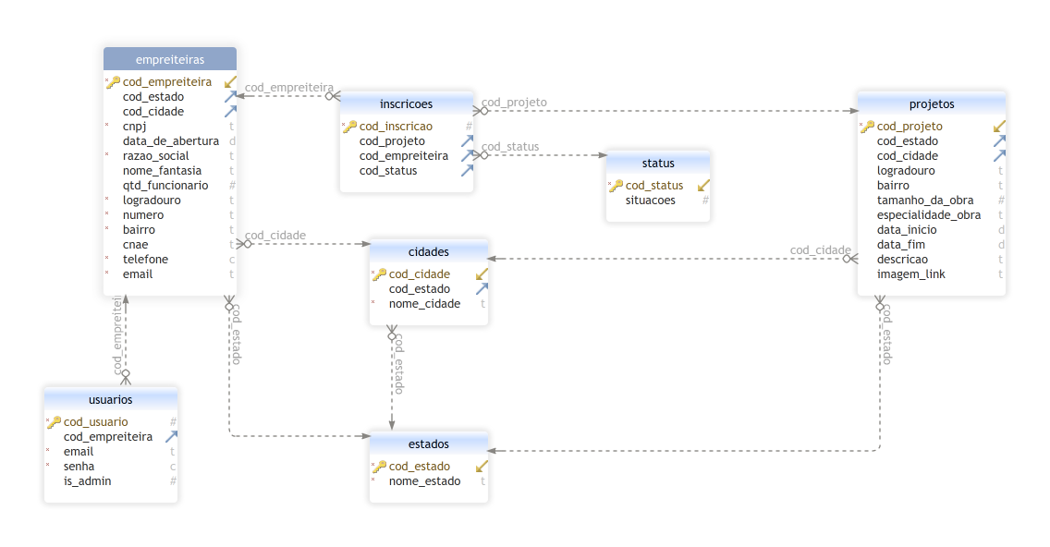

Fonte: Elaboração dos autores

# Testes de Software

## 7.1 Teste de Usabilidade

Link ou imagem da tabela com dados organizados dos testes realizados

# 

# 

# 

# **Referências**

Toda referência citada no texto deverá constar nessa seção, utilizando o padrão de normalização da ABNT). As citações devem ser confiáveis e relevantes para o trabalho. São imprescindíveis as citações dos sites de download das ferramentas utilizadas, bem como a citação de algum objeto, música, textura ou outros que não tenham sido produzidos pelo grupo, mas utilizados (mesmo no caso de licenças gratuitas, royalty free ou similares)

MRV. **A MRV:** Institucional. Disponível em: <<https://www.mrv.com.br/institucional/pt/a-mrv/historia> > Acesso em: 20 out. 2022.

# 

# 

# 

# 

# 

# 

# 

# 

# **Apêndice**

# Apêndice 1: Backend

A estrutura backend do nosso projeto é formada por um banco de dados robusto criado na plataforma dbBrowser e servirá para armazenar as informações dos nossos usuários através de formulários que serão linkados com o nosso banco por meio de endpoints específicos para cada função. Nosso banco de dados conta com sete tabelas (Empreiteiras, Usuários, Inscrições, Cidades, Estados, Status, Projeto) Na tabela empreiteiras, entramos em contato com nosso primeiro usuário, onde as empresas poderão inserir as informações necessárias para uma eventual contratação quando se candidatarem a projetos disponibilizados pela MRV. Já na tabela usuário iremos armazenar os dados que serão solicitados para efetuar o login em nossa plataforma. Na tabela de inscrições a MRV terá acesso a todas as empresas que se candidatarem aos projetos disponibilizados e poderá entrar em contato com a que atender melhor suas necessidades. Nas tabelas estados e cidades pretendemos disponibilizar para que o usuário possa apenas selecionar a cidade correspondente a sua localidade. A tabela status armazena a situação que determinado cadastro se encontra (ativo, inativo e em projeto) por último na tabela projetos iremos armazenar todos os dados sobre futuras obras que a MRV pretende construir como tamanho da obra, localidade entre outros.

Toda a estrutura que irá realizar a conexão entre os formulários e o banco de dados foi desenvolvida por meio do Visual Studio Code, um editor de código-fonte desenvolvido pela Microsoft juntamente com o software node.js que permite a execução de códigos JavaScript fora de um navegador web.

# Apêndice 2: Documentação da API- EndPoint(Postman)

Para entendermos melhor como funciona essa comunicação entre banco de dados e html explicaremos como é o funcionamento dos 35 endpoints que criamos para que isso aconteça.

Os endpoint são estruturados da forma CRUD (create, read, update e delete) que é um acrônimo para as maneiras de se operar em informação armazenada, utilizando métodos get conseguimos obter as informações que estão salvas em um determinado banco de dados, quando utilizamos o método post podemos tanto atualizar uma informação quanto inserir um novo dado e por fim temos o método delete que o próprio nome já representa a sua função que é deletar informações que não estão mais em uso.

Para salvar e testar esses endpoints usamos o software Postman, onde possui a função de armazenar as execuções dos endpoints em forma de documentação. Nesse sentido, temos também endpoints para fazer relações entre as tabelas, por exemplo: fazer uma conexão entre tabela empreiteira e tabela cidade, para que o usuário consiga saber se há disponibilidade de trabalho onde ele atua.

**Link para importar os endpoints para o Postman:** https://www.getpostman.com/collections/4fab7d7fed5fb49f5f06